

Modelo de Datos

Kairos

NexTech

Centurión Valeria, Escalante Guillermo, Maldonado Agustina, Mendez Florencia, Ulloa Gonzalo.

**

**

*[Este documento es la plantilla base para elaborar el documento Modelo de Datos.*

*Los textos que aparecen entre paréntesis rectos son explicaciones de que debe contener cada sección, los cuales se encuentran con estilo “PSI – Comentario”. Dichos textos se deben seleccionar y sustituir por el contenido que corresponda en estilo “Normal”.*

*Para actualizar la tabla de Contenido, haga clic con el botón derecho del ratón sobre cualquier línea del contenido de la misma y seleccione Actualizar campos, en el cuadro que aparece seleccione Actualizar toda la tabla y haga clic en el botón Aceptar.]*



**Tabla de contenido**

**Introducción 4**

*Propósito 4*

*Alcance 4*

**Referencias 4**

**Diseño de Datos 5**

*Modelo de Datos General 5*

*Modelo Entidad-Relación 5*

Definición 5

*Descripción de Entidades y Atributos 6*

Llaves 6

*Relaciones Encontradas 6*

*Diagrama E-R 7*

Principios de diseño 7

Notación diagrama E-R 8

Ejemplos Diagrama E-R 9

*Modelo Relacional 11*

*Comentarios sobre el Modelo Relacional 11*

*Normalización 11*

*Justificación de Forma normal adoptada 12*

*Especificación de la Distribución de Datos 12*

Modelo de Datos

**Introducción**

El presente documento tiene como objetivo describir el **Modelo de Datos** del sistema, el cual constituye la base para la organización, almacenamiento y gestión de la información. A través de este modelo se definen las entidades, relaciones, atributos y reglas de integridad que permiten representar de manera estructurada la realidad del dominio de aplicación.

El modelo de datos proporciona una visión clara y estandarizada de cómo se gestionará la información dentro del sistema, sirviendo como guía tanto para el diseño de la base de datos como para el desarrollo de los procesos que interactúan con ella. De este modo, se busca garantizar la consistencia, integridad y escalabilidad de los datos.

**Propósito**

El modelo de datos tiene como propósito representar de manera estructurada y comprensible la información relevante del sistema Kairos, facilitando su análisis, diseño, implementación y mantenimiento. Sirve como base para garantizar la integridad, consistencia y coherencia de los datos, además de apoyar la comunicación entre usuarios, analistas y desarrolladores.

En especial, este documento busca:

* Organizar la información en entidades, atributos y relaciones.
* Aclarar el alcance del sistema, delimitando qué datos se manejan y cómo.
* Evitar ambigüedades, ya que todos los involucrados hablan de la misma representación.
* Facilitar el diseño de la base de datos física y las futuras consultas o reportes.
* Soportar la toma de decisiones en torno a la arquitectura de la información.

**Alcance**

El modelo de datos abarca todos los elementos necesarios para planificar, registrar tiempos y controlar el avance en un proyecto de software. En particular, permitirá:

* Representar a los integrantes del equipo, incluyendo su información básica y el rol que desempeñan dentro del proyecto.
* Definir proyectos, organizando el trabajo en etapas e iteraciones.
* Registrar tareas con sus atributos principales: descripción, estado, fechas planificadas y reales, prioridad y responsables.
* Vincular el tiempo invertido por cada integrante a las tareas ejecutadas, logrando un registro uniforme y estandarizado de esfuerzos.
* Consolidar el avance del proyecto, ofreciendo al líder información clara para la coordinación del equipo, detección de retrasos y balance de la carga de trabajo.
* Generar reportes y métricas sobre dedicación por persona, por rol, por tarea y por iteración, que faciliten la evaluación del progreso y la mejora continua.
* Exportar la información en diversos formatos, incluidos gráficos, para apoyar a la memoria final del proyecto.

**Referencias**

Los documentos que serán la base para el desarrollo de este documento son:

* Especificación de requerimientos
* Modelos de casos de uso

**Diseño de Datos**

**Modelo de Datos General**

Entidades potenciales

| Entidad | Descripción |
| --- | --- |
| Usuario | Representa a la persona que utiliza el sistema (Administrador, Líder de Proyecto, Miembro). Posee atributos como nombre, correo y credenciales. |
| Rol | Define el rol que un usuario puede asumir dentro de un proyecto (Administrador, Líder de Proyecto, Miembro). |
| Proyecto | Representa un proyecto gestionado en Kairos, con nombre, equipo asociado, estado y fecha de creación. |
| Etapa | Corresponde a una división mayor de un proyecto, con nombre, fechas estimadas de inicio y fin, descripción y estado. |
| Iteración | Subdivisión de una etapa, que contiene entregables, fechas y responsables. |
| Tarea | Representa una actividad específica dentro de una iteración, con atributos como nombre, descripción, estado, tiempo estimado y real. |
| Categoría | Agrupación de tareas por tipo (ej: codificación, pruebas, documentación). |
| Comentario | Observaciones o notas registradas por los usuarios sobre una tarea específica |
| Registro_tiempo | Representa el tiempo trabajado en una tarea, registrado manualmente o por cronómetro (o Toggl Track). |
| Reporte | Documento generado automáticamente con información de avances, tiempos y resultados de un proyecto. |

Cuadro 01 – Lista de entidades identificadas.

## Modelo Entidad-Relación

### Definición

Generalmente todo modelo tiene una representación gráfica, para el caso de datos el modelo más popular es el modelo entidad-relación o digrama E/R.

Se denomina así debido a que precisamente permite representar relaciones entre entidades (objetivo del modelado de datos)

El modelo debe estar compuesto por:

* Entidades
* Atributos
* Relaciones
* Cardinalidad
* Llaves

**Descripción de Entidades y Atributos**

Las entidades van a tener un sobrenombre para utilizar la matriz de relaciones. El formato es EN<Número>

| **USUARIO** | | | |
| --- | --- | --- | --- |
| **ATRIBUTO** | **TIPO** | **DESCRIPCIÓN** | **CLAVE** |
| idUsuario | Simple | Identificador único del usuario | Sí (PK) |
| nombre | Simple | Nombre completo del usuario |  |
| correo | Simple | Correo electrónico único |  |
| contraseña | Simple | Clave de acceso (encriptada) |  |

Cuadro 02 – Atributos de la entidad USUARIO.

| **ROL** | | | |
| --- | --- | --- | --- |
| **ATRIBUTO** | **TIPO** | **DESCRIPCIÓN** | **CLAVE** |
| idProyecto | Simple | Identificador único del usuario | Sí (PK) |
| nombreRol | Simple | Nombre del rol |  |

Cuadro 03 – Atributos de la entidad ROL.

| **PROYECTO** | | | |
| --- | --- | --- | --- |
| **ATRIBUTO** | **TIPO** | **DESCRIPCIÓN** | **CLAVE** |
| idProyecto | Simple | Identificador único del usuario | Sí (PK) |
| nombreProyecto | Simple | Nombre del proyecto |  |
| nombreEquipo | Simple | Nombre del equipo de trabajo |  |
| fechaCreacion | Compuesto | dia + mes + año |  |
| estado | Simple | Estado actual del proyecto |  |

Cuadro 04 – Atributos de la entidad PROYECTO.

| **ETAPA** | | | |
| --- | --- | --- | --- |
| **ATRIBUTO** | **TIPO** | **DESCRIPCIÓN** | **CLAVE** |
| idEtapa | Simple | Identificador único del usuario | Sí (PK) |
| nombreEtapa | Simple | Nombre del proyecto |  |
| fechaInicioEst | Compuesto | dia + mes + año |  |
| fechaFinEst | Compuesto | dia + mes + año |  |
| idProyecto | Simple | Clave foránea al proyecto correspondiente | Sí(FK) |

Cuadro 05 – Atributos de la entidad ETAPA.

| **ITERACION** | | | |
| --- | --- | --- | --- |
| **ATRIBUTO** | **TIPO** | **DESCRIPCIÓN** | **CLAVE** |
| idIteracion | Simple | Identificador único del usuario | Sí (PK) |
| descripcion | Simple | Breve descripcion de la iteración |  |
| fechaInicio | Compuesto | dia + mes + año |  |
| fechaFin | Compuesto | dia + mes + año |  |
| idEtapa | Simple | Clave foránea a la etapa correspondiente | Sí(FK) |

Cuadro 06 – Atributos de la entidad ITERACION.

| **TAREA** | | | |
| --- | --- | --- | --- |
| **ATRIBUTO** | **TIPO** | **DESCRIPCIÓN** | **CLAVE** |
| idTarea | Simple | Identificador único del usuario | Sí (PK) |
| título | Simple | Título qué describe a la tarea |  |
| descripcion | Simple | Breve descripción de la iteración |  |
| estado | Simple | Estado actual de la tarea |  |
| prioridad | Simple | Nivel de prioridad de la tarea |  |
| Responsable | Simple | id del usuario asignado a la tarea | Sí (FK) |
| fechaAsignación | Compuesto | dia + mes + año |  |
| fechaEntrega | Compuesto | dia + mes + año |  |
| idEtapa | Simple | Clave foránea a la etapa correspondiente | Sí(FK) |

Cuadro 06 – Atributos de la entidad TAREA.

| **COMENTARIO** | | | |
| --- | --- | --- | --- |
| **ATRIBUTO** | **TIPO** | **DESCRIPCIÓN** | **CLAVE** |
| idComentario | Simple | Identificador único del usuario | Sí (PK) |
| contenido | Simple |  |  |
| fecha | Simple |  |  |
| autor | Simple |  |  |

Cuadro 07 – Atributos de la entidad COMENTARIO.

| **REGISTRO_TIEMPO** | | | |
| --- | --- | --- | --- |
| **ATRIBUTO** | **TIPO** | **DESCRIPCIÓN** | **CLAVE** |
| idRegistro | Simple | Identificador único del usuario | Sí (PK) |
| duración | Simple | Duración del registro de tiempo |  |
| fechaRegistro | Simple | Fecha en el que se registró el tiempo |  |

Cuadro 08 – Atributos de la entidad REGISTRO_TIEMPO.

| **CATEGORÍA** | | | |
| --- | --- | --- | --- |
| **ATRIBUTO** | **TIPO** | **DESCRIPCIÓN** | **CLAVE** |
| idCategoria | Simple | Identificador único del usuario | Sí (PK) |
| descripción | Simple | Descripción de la categoría |  |
| nombre | Simple | Nombre de la categoría |  |

Cuadro 09 – Atributos de la entidad CATEGORIA.

| **REPORTE** | | | |
| --- | --- | --- | --- |
| **ATRIBUTO** | **TIPO** | **DESCRIPCIÓN** | **CLAVE** |
| idReporte | Simple | Identificador único del usuario | Sí (PK) |
| formato | Simple | Formato de exportación del reporte |  |
| fechaGeneración | Simple | Correo electrónico único |  |
| contenido | Simple |  |  |

Cuadro 10 – Atributos de la entidad REPORTE.

**Relaciones Encontradas**

Tras haber realizado un análisis del entorno se detectaron relaciones entre las entidades, se genera una lista de todas las relaciones encontradas.

**Relaciones**: la conexión que existe entre 2 entidades (verbo).

**Relación 1**

**Entidades relacionadas:** Usuario – Rol

**Nombre:** *“posee”***Cardinalidad:** N:M (un usuario puede tener varios roles y un rol puede pertenecer a varios usuarios).

## Diagrama E-R

*[Una vez recolectada toda información necesaria podemos disponernos a realizar el diagrama E-R.*

*Este diagrama es una herramienta gráfica que sirve para describir el modelo lógico de la base de datos. ]*

### Principios de diseño

***Fidelidad:*** *se debe crear siempre un modelo que satisfaga las necesidades del problema, no sirve un modelo correcto si no cumple con la realidad que se pretende representar.*

***Evitar redundancia:*** *una de las ventajas del diagrama e-r es que nos permite distinguir de una manera fácil y visual todos los entes y sus relaciones, de manera que es muy fácil identificar si un atributo se esta repitiendo en varias entidades o si una relación es innecesaria.*

***Simplicidad:*** *siempre hay que procurar hacer el modelo tan simple como sea posible (sin olvidar la fidelidad) de manera que sea fácil de entender, fácil de extender y fácil de implementar.*

***Escoger los elementos correctos:*** *es ocasiones es difícil identificar si una relación, elemento o atributo es correcto, para ello hay que analizar en perspectiva el diagrama y, por ejemplo si se observa una entidad con solo un atributo y que únicamente presenta relaciones de 1, entonces probablemente estamos hablando de un atributo y no de una entidad.*

***Relaciones n-arias:*** *Aún cuando se pueden presentar casos en los que una relación terciaria o n-aria parezca más conveniente, es mejor siempre pensar en términos de relaciones binarias únicamente. En el peor de los casos de que exista una relación n-aria forzosa, lo que se debe hacer es convertir esa relación R en entidad E y corregir todas las relaciones que tenía R de manera que ahora esa nueva entidad se relacione con todas las entidades que anteriormente esta.*

### Notación diagrama E-R

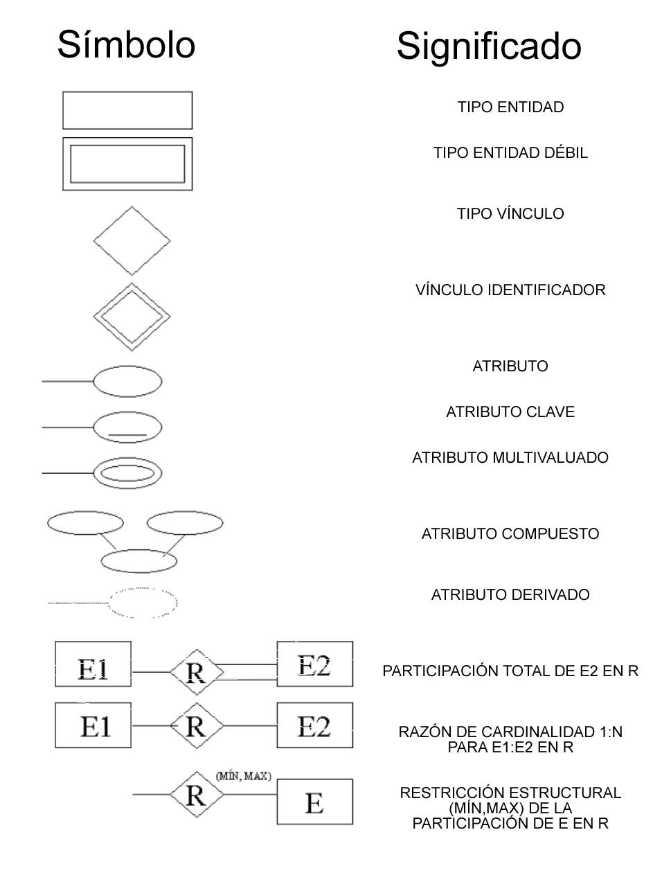

*Notación Diagrama E-R*

### Ejemplos Diagrama E-R

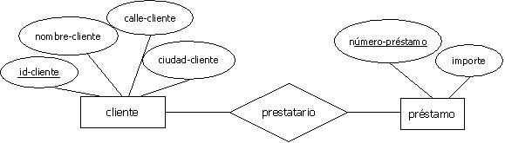

*[Primer ejemplo de un diagrama Entidad-Relación]*

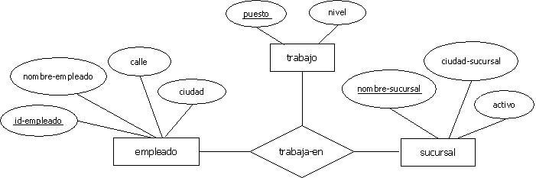

*[Segundo ejemplo de un diagrama Entidad-Relación]*

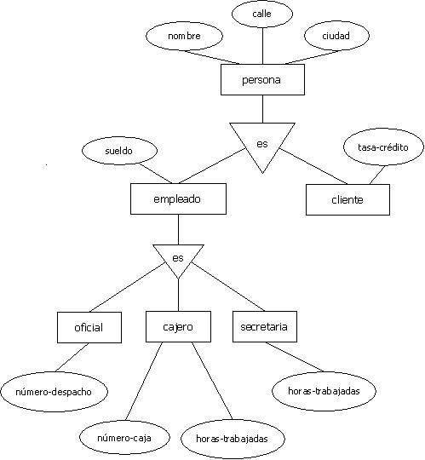

*[Tercer ejemplo: Especialización y Generalización]*

## Modelo Relacional

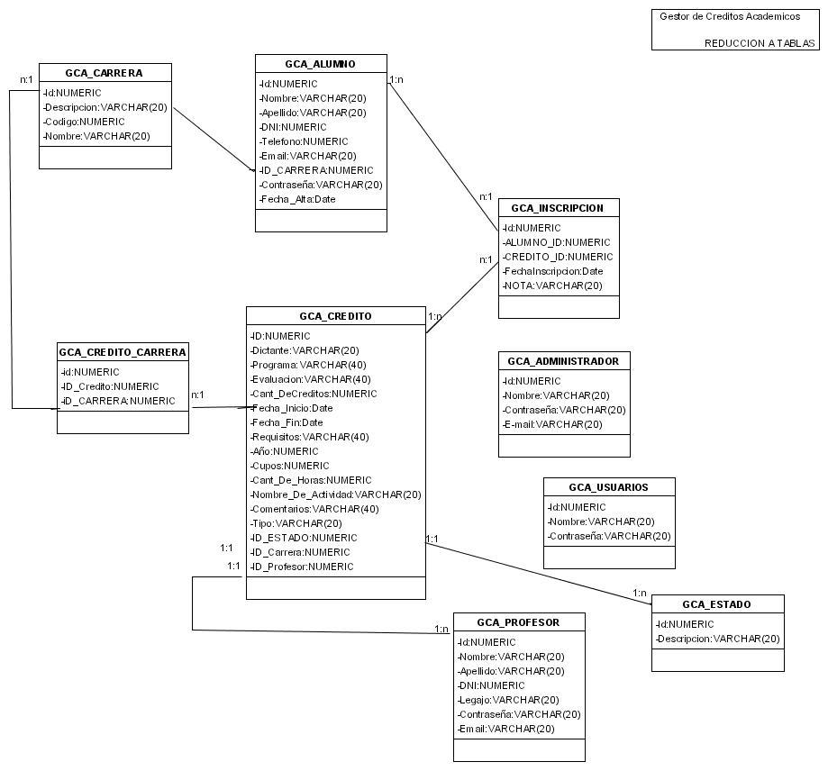

## Comentarios sobre el Modelo Relacional

*[Esta sección está destinada a todos los comentarios y aclaraciones que se deban hacer sobre el modelo Relacional generado]*

## Normalización

*[Una vez creadas las tablas hay que verificarlas y revisar si aún se puede reducir u optimizar de alguna manera, para esto se aplican algunos principios de normalización para mitigar los siguientes problemas:*

***Redundancia****: la información se repite innecesariamente en muchas tuplas.*

***Anomalías de actualización****: cuando al cambiar la información en una tupla se descuida el actualizarla en otra.*

***Anomalías de eliminación****: si un conjunto de valores llegan a estar vacíos y se llega a perder información relacionada como un efecto de la eliminación. ]*

## Justificación de Forma normal adoptada

*[Luego de adoptar alguna forma normal (primera forma normal, segunda forma normal, tercera forma normal o bien la Forma normal de Boyce-Codd (BCNF)) se debe justificar por que se selecciono esa forma normal y aclarar sus mejorías hacia el modelo relacional.]*

**Especificación de la Distribución de Datos**

*[En esta sección se especifica el modelo de distribución de datos indicando la ubicación de los manejadores de bases de datos o sistemas de archivos, así como los distintos elementos de la estructura física de datos (base de datos, tablas, índices), en los nodos correspondientes.*

*Para elaborar esta sección el Arquitecto trabajará en conjunto con el Especialista Técnico de Base de Datos.]*